WITAMY WAS DROGIE BIEDRONKI
Temat dnia: PO DRUGIEJ STRONIE LUSTRA
Kochane dzieci zapraszamy Was do wysłuchania wiersza I. Suchorzewskiej „Przed lustrem” czytanego przez Waszego rodzica.
Od rana robi przed lustrem miny.
Stroi się chyba ze dwie godziny!
„Czy się uczesać
na bok, czy w loczek?
A może lepiej
zapleść warkoczyk?
Czy wziąć korale,
czy może broszkę?
Wstążkę czerwoną
czy może w groszki?
Czy wziąć sweterek
z wyszytym pieskiem,
czy może bluzkę
w kratki niebieskie?
A od tygodnia
zębów nie myje
i (daję słowo)
brudną ma szyję!!

Spróbujcie omówić wiersz wspólnie z rodzicami. Zastanówcie się po co są potrzebne lustra? Wyjaśnijcie, który zmysł ma największe znaczenie podczas przeglądania się w lustrze. Zwróćcie uwagę, jak zachowywała się przed lustrem dziewczynka opisana w utworze. − Co było dla niej ważne, a o czym zapomniała.

Pobaw się z rodzicem w lustro. Lustro naśladuje ruchy partnera, który się w nim przegląda. Zabawę poprzedza ilustrowana ruchem rymowanka.

DZIECKO:

Jesteś moim lustrem wykonuje ukłon przed lustrem,
i robisz to, co chcę.
Ja teraz tańczyć mogę, obraca się wokół własnej osi,
a ty – nie. wykonuje przed sobą gest negacji,
Ale jeśli tańczyć skończę, obraca się w drugą stronę, patrzy spod daszka
uważnie na mnie patrz. utworzonego z ręki, klaszczą w ręce.
Lustro, lustro, powiem ci,
co czynić teraz masz.

Teraz pobawmy się z użyciem prawdziwego lusterka „Miny”
Zróbcie różne miny i obserwujcie, jak zmieniają się Wasze twarze podczas wyrażania kolejnych emocji. Rodzicu zwróć uwagę dziecka na bardzo duże możliwości mimiczne jego twarzy. Podkreśl, że dzieci często nie zdają sobie sprawy ze swojego wyglądu podczas okazywania złości, gniewu, rozpaczy, ale inni ludzie to dostrzegają.

Poćwiczmy teraz Wasze umiejętności matematyczne.
Pobawcie się z rodzicami w układanie klocków w określonej kolejności – rytmy.
Rodzicu, ułóż dziecku trzy klocki w różnych kolorach i poproś aby kontynuowało tę sekwencję. W miarę możliwości zwiększ trudność poprzez dodanie kolejnych klocków.

Przygotowałyśmy dla Was karty pracy, zamieszczone poniżej, jeśli macie taką możliwość wydrukujcie je i uzupełnijcie pod okiem rodziców.
ŻYCZYMY MIŁEJ ZABAWY

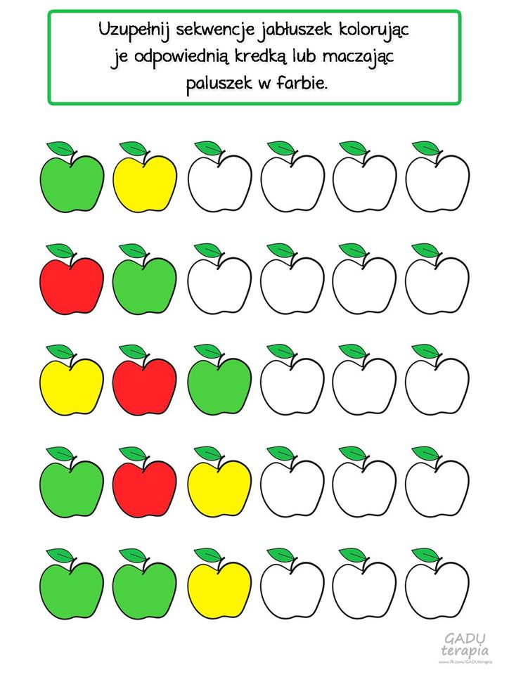

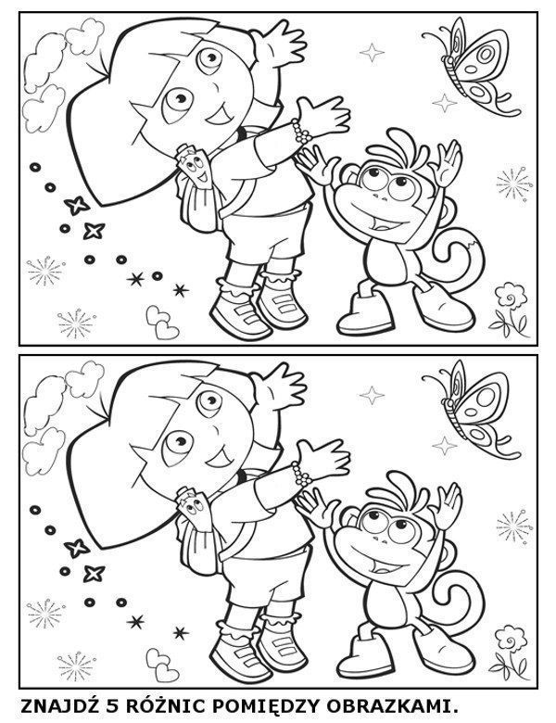

POZDRAWIAMY Monika Antończyk, Paulina Pluta.

